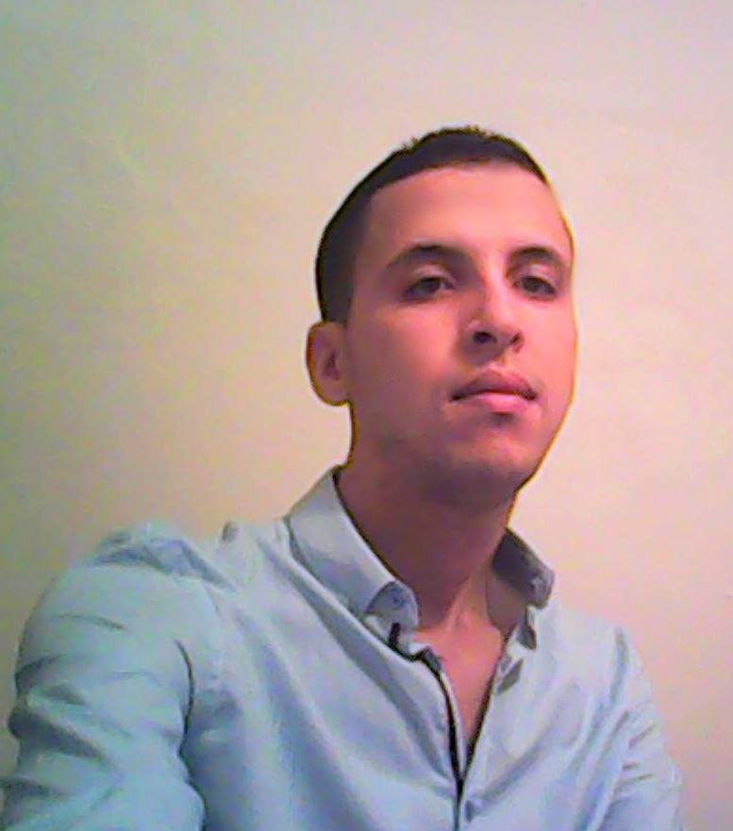

Magdar
Magdar.334311@2freemail.com

FORMATION

- 2012-2015 : Etudiant de la filière Etudes anglaise à l’université Ibn Zohr d’Agadir
- 2011-2012 : baccalauréat au lycée Mohamed Bakhali, Ait Melloul , AGADIR
option lettre moderne

Compétences :

- Outils bureautique (Word, Excel, PowerPoint, …).
- Technique de communication.

Langues :

- Français : notion de base
- Anglais : courant
- Arabe : maternelle

Loisirs :

- Football
- La lecture
- Voyage

